
Section Grenoble
Compte-rendu
de la 2ème rencontre
autour du programme de Première S

Date : Mercredi 30 mai 2012 14h00
Lieu : Lycée Marie Curie à Echirolles
Présents : 29 présents dont 7 membres du bureau.
Invité : M. Jean Christophe Larbaud, IPR de sciences physiques

 Ouverture de la réunion par la présidente académique :
- Mot de bienvenu et remerciement, présentation de l'association aux non adhérents
- Présentation des olympiades de physique : l'UdPPC organise le concours régional le mercredi 12 décembre 2012
- Présentation des enseignants de l’INPG venu participer à la réunion dans le cadre de la liaison avec le supérieur
- Présentation de GEPHY 2012 : journée de physique organisée en partenariat avec l'UJF le 6 juillet 2012

 Réflexion collective sur les programmes de première S :
- perte de 1 h30 par rapport à l’ancien horaire
- impression de saupoudrage
- programme intéressant mais superficiel, trop long
- il n y a qu'un seul prof qui a fini le programme !
- les classes passerelles n’ont pas donné lieu à de véritables réorientations, aucune passerelle prévue dans les lycées
- le travail personnel de l’élève doit être plus important que dans l’ancien programme
- beaucoup de phénomènes et de sujets différents
- raisonnement scientifique sans mathématiques : l'élève doit savoir extraire des documents, les lire, observer une expérience, comprendre un raisonnement, se questionner, mettre en avant le sens physique d'un phénomène
- absence regrettable de la mécanique
- des objectifs d’apprentissage moins clairement définis (formules et calculs bien identifiés à restituer pénalisera les élèves n’ayant pas à la maison un encadrement et un support complémentaire
- grande différence de niveaux dans les classes
- la notion de force est vue en seconde, pas revue en première puis réapparaît de nouveau en terminale : certains profs se demandent si ça vaut la peine de le faire en seconde !
- le côté expérimental est mis en avant : les ECE sont protégés!
- beaucoup d'analyses de documents (très fréquents en SVT et histoire – géo)
- les exercices ne sont pas tous corrigés en classe : les élèves doivent consulter leur livre ou voir sur internet. L'implication des parents dans le travail est plus importante quand ils le peuvent !

 La question de l’évaluation par compétences :
- aucun prof ne l'a fait cette année
- les grilles de compétences sont des usines à gaz
- il faut une coordination entre collègues pour définir les compétences
- en collège : les compétences sont une démarche intéressante : bien différencier l'enseignement par compétence de la validation par compétence
- cela n'a aucun sens pour les élèves
- les élèves doivent tout le temps savoir sur quoi ils vont être évalués (les savoir-faire et les connaissances), pas de question piège, pas de surprise
- cela permet de découper les tâches complexes en tâches simples
 La question du retour à des grilles nationales ou le maintien des 10h30 de modules à répartir dans l’établissement :
- points négatifs :
- concurrence et mésentente entre les disciplines
- au lieu d’avoir des demi- classes en pratique expérimentale, on arrive, comme en collège, à 6 groupes pour 9 classes avec des emploi du temps compliqués
- il faut se battre pour avoir un dédoublement en TP
- comme il n'y a pas de grille nationale, chaque élève aura fait son propre parcours une fois arrivé en post-bac
- des emplois du temps parfois très compliqués certaines semaines pour les élèves avec des heures par quinzaine, sur 3 semaines, des longues journées. Les élèves doivent être très attentifs à leur emploi du temps ! les profs ne voient plus aussi souvent les élèves qu'avant, il y a une certaine "dilution", un manque de suivi

- points positifs :
- le système peut évoluer d’une année sur l’autre donc il a une certaine souplesse
- le système pourrait permettre de différencier les classes

 Activités pédagogiques :
- en général : 1h30 de TP et 1h30 de cours : les TP peuvent servir d'introduction à un cours ou correspondre au cours suivi d'une synthèse classe entière.
- une approche du programme par thèmes est possible au lieu de suivre l'ordre du document officiel
  - premier exemple :
    - thème 1 : la photographie en astronomie (4 TP : couleur des objets, lumière / Loi de Wien, Œil / appareil photo, lentille convergente), utilisation du logiciel chroma, une sortie astronomie organisée
    - thème 2 : matière et cuisine : 7 TP dont un sur l'avancement, cela permetr de revenir sur la couleur, spectro
    - thème 3 : l’âge de la Terre (Voir le livre de Jacques Treiner : Quel est l'âge de la Terre) : les champs liés à la Terre (champ magnétique et gravitationnel), ressources en hydrocarbure
  - deuxième exemple :
    - thème 1 : smartphone
    - thème 2 : énergies
    - thème 3 : synthèses

 Les livres :
- Nathan : simple et concis, bon retour des élèves
- Hachette : Bien
- Bordas : beaucoup de chapitres (32 !!), très clair, proche de la réforme avec la notion de compétences

 Présentation de BupDoc :
Gilles rappelle que Bupdoc sur la toile est un outil indispensable pour faire des recherches d'articles paru dans les Bup depuis 1901 ! Très utile pour les TPE, les documents de cours, préparation de cours, …
Voir le site http://www.udppc.asso.fr/bupdoc/consultation/selections.php
Il suffit de taper des mots clés : relativité, stéréochimie, représentation des molécules, incertitudes, … pour avoir des articles complets.

 Présentation d’un travail préparatoire sur la relativité restreinte :
- Mellie et Claire nous présente le travail qu'elles ont réalisé pour présenter la relativité en terminale. Elles ont privilégié une approche historique. Voir annexe 3.
- Clément Cabanac a également réalisé une première version d'une activité sur la relativité. Toutes les remarques sont les bienvenues. Voir annexe 4.
- Livres sur la relativité :
  - Jean Marie Vigoureux : Les pommes de Newton, Albin Michel Sciences, 2003
  - Jean Marie Vigoureux : L'Univers en perspective, relativité restreinte, Ellipses; 2006
  - Banesh Hoffmann : La relativité, histoire d'une grande idée, Belin Pour la sciences, 2000
  - Le Bup : Le Laser, 50 ans de découverte, n°927, octobre 2010

Annexe 1
Hugues de Sainte Foy
Lycée L’Oiselet à Bourgoin-Jallieu
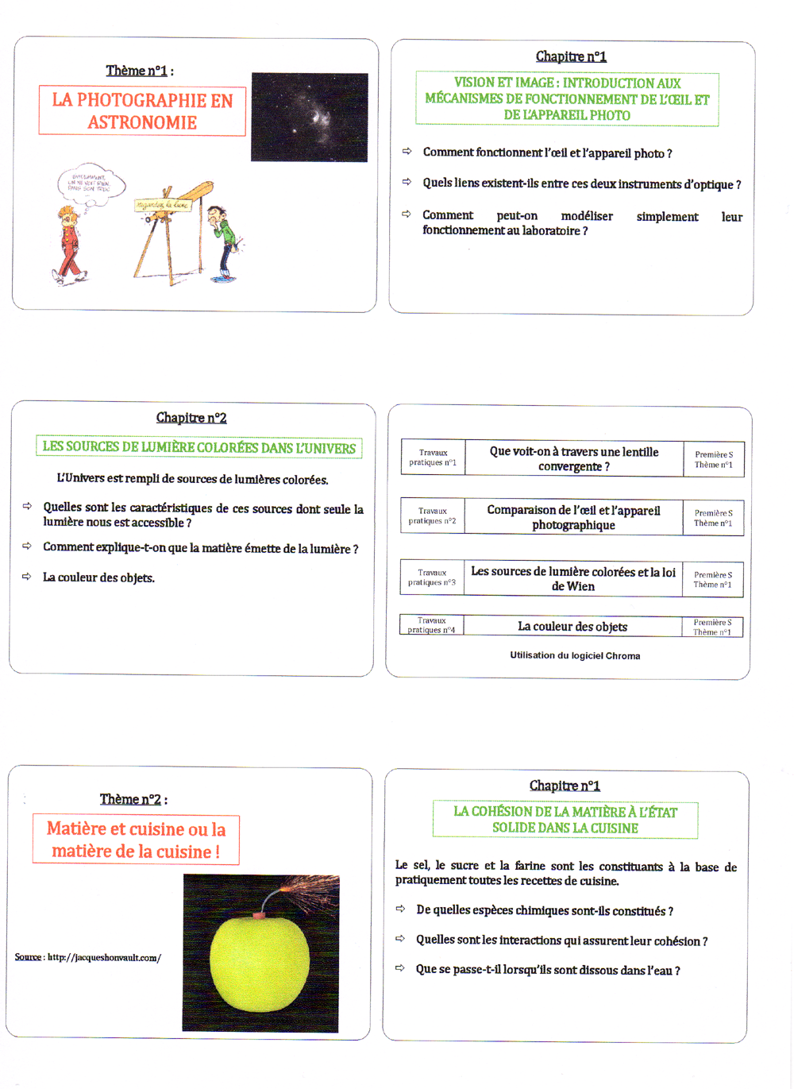

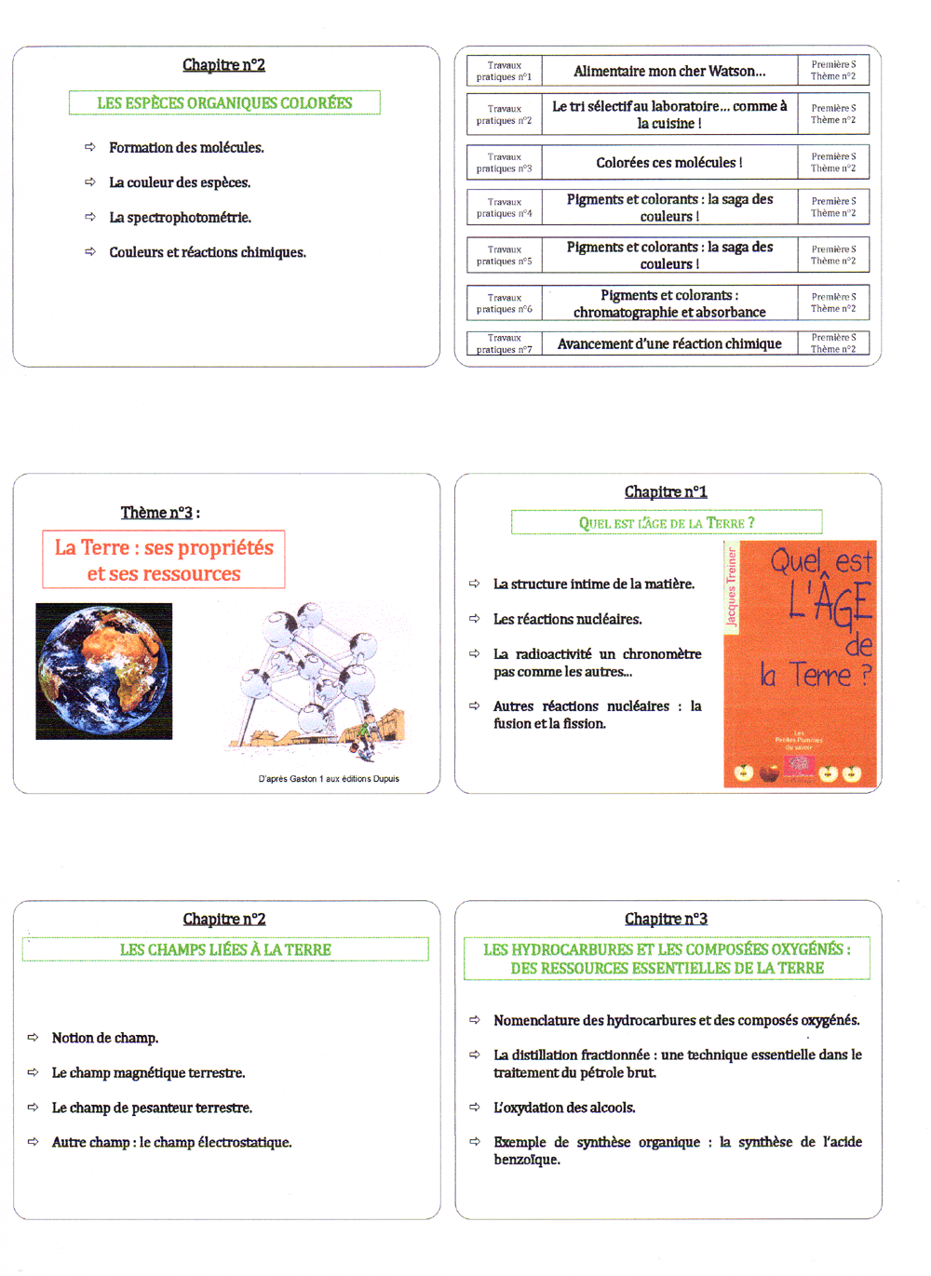
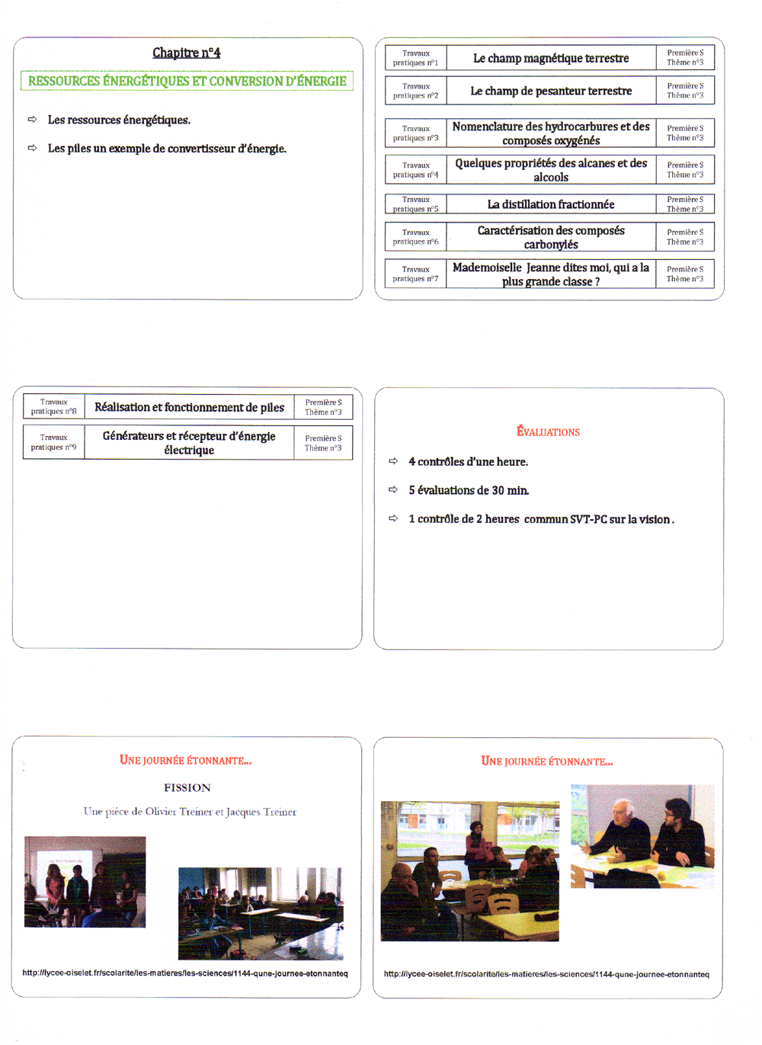

Annexe 2
Eric Neumann
Lycée de l’Edit à Roussillon

Pigments et colorants (p 61 à 78) Chapitre 4

I) Matière et couleur :

1) Un peu d'histoire (1-1 p 67) :
Les matières colorées sont apparues très tôt avec l'histoire humaine lors de la préhistoire (peintures rupestres Doc 2 p 62).
Les espèces colorées ont d'abord été extraites de plantes (indigo, carotène,…), d'insectes (cochenilles) ou de la matière minérale (ocres). En 1859, la fuchsine est synthétisée, par la suite beaucoup d'autres synthèses seront effectuées. Ce sera le début du déclin des espèces colorées naturelles au profit des espèces colorées de synthèse, à tel point qu'aujourd'hui il ne reste quasiment plus de colorants naturels même dans l'alimentaire.
Voir l'approche historique de l'indigo qui sera vue en TP.
Mais d'où proviennent les pigments naturels ? Jamy et Fred répondent pour vous à cette question dans la vidéo du chapitre 1-1 p 67
Avec l'arrivée de très nombreuses synthèses, donc de beaucoup de nouvelles espèces chimiques, une nouvelle branche de la chimie voit le jour au 19ème siècle. C'est la chimie organique.
Définition actuelle de la chimie organique : C'est l'étude des composée contenants obligatoirement les éléments chimique C et H, mais d'autres éléments peuvent aussi être présents. L'écriture des formules brutes en chimie organique s'effectue toujours dans l'ordre suivant pour les éléments chimiques C H O N…

2) Pigments et colorants : (1-2 p 67)
a) Études de l'ocre : (TP élève)
L'un des pigments qui a été longtemps fabriqué dans le sud de la France, près de Roussillon dans le Vaucluse est l'ocre. Afin d'étudier ce pigment effectuer très rapidement l'activité A p 62 et répondre aux questions 1 à 6.
- 1- L’ocre et le charbon sont insolubles dans l’eau.
- 2 - Un pigment est une matière colorée insoluble dans le milieu qui le contient.
- 3 - Le chauffage modifie la couleur de l’ocre jaune, qui devient rouge.
- 4 - 2FeOOH → Fe₂O₃ + H₂O
- 5 et 6 - Le dessin n’a pas un rendu homogène et ne résiste ni à l’abrasion ni à l’eau.
Quelques liens autour de la fabrication de l'ocre.
Explications sur les différentes phases de la préparation des l'ocres
Une vidéo de 2 minutes qui présente le Colorado de Rustrel, l'usine Mathieu et les mines de Gargas : http://www.youtube.com/watch?v=kZvNcGmxlk0&feature=player_embedded
Un TPE sur la fabrication de l'ocre :
http://www2.ac-lyon.fr/enseigne/reformes/lycees/tpe/exp/martmonp/tpe02/02annexe1/tpe02an1.html#2)
Quelques explications en images de la fabrication de l'ocre
http://www.ocres-de-france.com/fabrication-usine-ocre-12-fr.html
http://www.lithotheque.ac-aix-marseille.fr/Affleurements_PACA/84_ocres/84_ocres_geolhom_usages.htm
Vidéo présentant le conservatoire national des ocres à Roussillon (à utiliser sans le son pour visionner les étapes de la fabrication de l'ocre : http://www.youtube.com/watch?v=aMluSZuF4gM&feature=related
Un site de très belles photos sur les ocres de la région de Roussillon, à regarder pour le plaisir des yeux : http://www.provence-luberon-news.com/fr/Kiosque-Provence/Art-et-Galerie/Photographie/Ocre-Provence
Connaître le métier d'ocrier.

Conclusion : La couleur d'une matière colorée peut varier avec la température
b) Étude des pigments contenus dans une feuille de laurier :
Voir l'animation sur la présentation des pigments et colorants (2 A p 63)
Puis voir à la suite les 2 vidéos sur la séparation des pigments des feuilles de troène :
c) Les colorants alimentaires :
L'industrie agroalimentaire utilise des colorants alimentaires en grandes quantité dans presque tous les produits qu'elle élabore. Le but principal étant de vendre un produit attractif ayant toujours le même aspect.
Utiliser les 2 animations de l'activité B p 63 :

Conclusion générale :
- Les pigments sont des substances colorées insolubles, très finement divisés qui peuvent rester captifs de matériaux poreux (roches, tissus, bois…)
- Les colorants sont des espèces chimiques colorées solubles.
Faire Q.C.M. 1 p 71

3) Influence du milieu sur la couleur d'une espèce chimique : (1-3 p 67)
Réaliser (TP lève ou professeur) l'activité B p 64 en complétant les tableaux suivants. Puis à la fin répondre à la question 4.
a) Partie 1 – Le diiode :
Solvant | Eau froide | Eau tiède | Éthanol | Acétone | Cyclohexane
Solubilité | Insoluble | Très peu soluble | Soluble | Soluble | Très soluble
Couleur de la solution | Incolore | Jaune pâle | Rouge foncé | Rouge très foncé | Violet
b) Partie 2- Le bleu de bromothymol :
Solvant | Eau distillée | Eau du robinet | Éthanol | Acétone | Acide chlorhydrique | Vinaigre | Soude | Hydrogénocarbonate de sodium
Couleur | Jaune - vert | vert | jaune | jaune | jaune | jaune | Bleu-cyan | Bleu-cyan
Montrer expérimentalement comment vous pouvez passer de la forme jaune à la forme bleue-cyan du B.B.T.
Lorsque le B.B.T. est en milieu acide, il apparaît jaune. Il suffit d'ajouter de la soude (ou hydroxyde de sodium (Na⁺_{(aq)} + HO⁻_{(aq)})) et la teinte jaune se transforme en cyan.
Approfondissement : A quoi peut être dû ce changement de teinte ?
Le bleu de bromothymol (B.B.T.) est un colorant organique qui peut se présenter, en solution aqueuse sous deux formes chimiques différentes qui ont des couleurs différentes.
- Lorsque la solution est jaune, le B.B.T. est sous sa forme acide notée H In_{(aq)}.
- Lorsque la solution est bleue- cyan, le B.B.T. est sous sa forme basique notée In– _{(aq)}.
Remarque : Le passage de la forme acide à la forme basique peut se modéliser avec l'équation acido-basique suivante : H In_{(aq)} = In–_{(aq)} + H⁺_{(aq)}
Définition : Les indicateurs colorés sont des substances d'origine naturelle ou artificielle (molécule de synthèse) à caractère acide faible ou base faible (équilibre). Il faut, bien évidemment, que les formes acide et basique du couple soient différemment colorées. C'est au niveau de la réversibilité de l'équilibre entre les deux formes du couple que peuvent s'expliquer les propriétés colorées de l'indicateur.
Pour plus de détail, voir le TP : http://guy.chaumeton.pagesperso-orange.fr/1stp07chc.htm
En utilisant les connaissances acquises au cours du chapitre précédent, expliquer pourquoi la teinte intermédiaire est verte (2 p 68).
La teinte verte est due à la présence simultanée des 2 espèces chimiques H In_{(aq)} et In–_{(aq)} dans des proportions semblables.
Pour interpréter la teinte verte du mélange, vous pouvez vous aider du tableau ci-dessous.
Espèces chimiques | couleur perçue | couleurs primaires constituants la couleur perçue | Couleur absorbée
H In_{(aq)} | jaune | rouge + vert | bleu
In–_{(aq)} | cyan | Bleu + vert | rouge
Mélange (H In_{(aq)} + In–_{(aq)}) | vert | Vert | Bleu + rouge
Les pigments et les colorants effectuent toujours des synthèses soustractives, l'œil "terminant toujours le travail" en faisant la synthèse additive des couleurs transmises ou diffusées par les espèces colorées.
Conclusion : La couleur d’une espèce colorée peut dépendre :
- Du solvant utilisé (et de sa concentration)
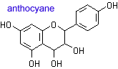
- Du pH du milieu qui peut transformer certaines espèces chimiques acido-basiques.

4) Étude d'une échelle de teinte : (fiche 3)
On a extrait du chou rouge l'espèce chimique qui est responsable de sa coloration rouge. Cette espèce chimique se nomme l'anthocyane (voir formule ci-contre). Comme précédemment pour le B.B.T., l'anthocyane est un indicateur coloré. Mais l'anthocyane peut exister sous 3 formes moléculaires ou ioniques différentes dont les représentations topologiques sont données ci-dessous.
Pour un pH acide, il est rouge Pour un pH neutre, il est bleu-vert Pour un pH basique, il est jaune
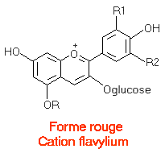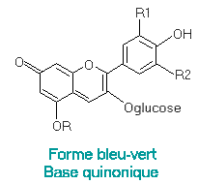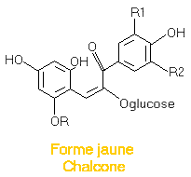
Pour fabriquer une échelle de teinte, on prépare à l'avance différents tubes à essais contenant des solutions dont le pH varie de 1 à 13. On y verse l'extrait de chou rouge et on obtient une échelle de teinte allant du rouge (forme acide) au jaune (forme basique), en passant par le vert et bien sûr toutes les teintes intermédiaires correspondant aux mélanges des différentes espèces chimiques. (Doc 3 p 67)
Avec le spectrophotomètre à fibre optique, on peut observer le profil spectral de la lumière diffusée pour chacun des tubes de l'échelle de teinte et ainsi analyser la couleur perçue. (Expérience prof en vidéoprojection).
Conclusion : La couleur d’une espèce colorée peut dépendre :
- Du pH du milieu qui peut transformer certaines espèces chimiques acido-basiques.
- Les espèces qui absorbent certaines radiations dans le visible effectuent toujours une synthèse soustractive

5) Influence de la lumière sur certaines substances colorées : (thème : arts et sciences)
Voir la vidéo du chapitre 1-3 p 67 (C'est encore Jamie et Fred) et Faire Q.C.M. 2 p 71

II) Étude de l'indigo :
Voir fiche TP. Le but de ce TP est de réaliser la synthèse d'un pigment très connu (l'indigo) et de vérifier que le composé synthétique est identique au composé naturel.

III) Structure des molécules colorées : (3 p 69)

1) "Révisions" de seconde :
Pour pouvoir comprendre plus facilement ce qui suit, il faut faire quelques révisions de seconde suivi de quelques approfondissements.
A l'aide de la classification périodique des éléments, prévoir le nombre de doublets liants qui se formera autour des atomes couramment rencontrés en chimie organique.
Pour cela, compléter le tableau
Puis voir le corrigé
Quelles sont les différents types de représentations possibles (formules) pour une molécule ?
Formule brute : (vu en 2°) Écrire un exemple
Formule développée : (vu en 2°) Écrire un exemple
Formule semi- développée : (vu en 2°) Écrire un exemple
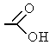Écriture topologique : (nouveau) on ne représente que le squelette carboné sous forme de ligne brisée, les extrémités et les intersections des segments correspondent à la position d’un atome de carbone. De plus, les atomes autres que C et H sont obligatoirement représentés ainsi que les atomes d'hydrogènes qui leur sont attachés. Exemples :

Voir la fiche de synthèse sur les différentes formules.
Pour s'entraîner à trouver les représentations topologiques de différentes molécules, utiliser la première animation du chapitre 3 p 69. Regarder 1 ou 2 exemples pour comprendre, puis stopper l'animation lorsque la formule développée est donnée et trouver seul(e) l'écriture topologique.

2) Les causes de la couleur de certaines substances :
Comment peut-on expliquer que certaines molécules soient "colorées" et d'autres pas ? Y a-t-il un (ou des) point(s) commun(s) entre les "molécules colorées" ?
Pour commencer à répondre à ces questions, faire l'activité B p 66
Pour des explications complémentaires sur cette activité, voir l'animation de l'activité B p 66 ou la deuxième animation du chapitre 3 p 69 (idem).
http://mn2.0.hachette-education.com/views/heeb/ebooks/online/player/heebs/978-2-0112-0371-7/_Temp/anim_liaisons-conjuguees_ch04/anim_liaisons-conjuguees_ch04.html
Réponses de l'activité :
1 - Il y a onze doubles liaisons conjuguées dans le carotène.
2 - Le carotène absorbe dans le bleu. La longueur d’onde du maximum d’absorption est d'environ 450 nm.
3 - Un composé qui apparaît bleu ou vert absorbe majoritairement des radiations jaunes ou rouges de longueurs d’onde comprises entre 580 nm et 750 nm. Ces longueurs d’onde sont plus grandes que celles absorbées par le carotène, ce composé devrait donc posséder davantage de doubles liaisons que le carotène.
Conclusions :
- Les substances colorées présentent souvent une alternance de liaisons doubles et de liaisons simples. Dans ce cas les liaisons doubles sont dites conjuguées.
- Plus le nombre de liaisons doubles conjuguées augmente, plus la molécule absorbe les grandes longueurs d'onde (vers le rouge).
- La couleur observée sera toujours la couleur complémentaire de la couleur absorbée.

2) Relation entre couleur et structure moléculaire :
a) Les groupements chromophores : (3-2 p 69)
C'est le chimiste allemand Witt qui a introduit la théorie du pouvoir colorant. En faisant réagir des composés colorés avec de l'hydrogène, on constate une décoloration du composé. Witt en a déduit que toute molécule colorée renferme obligatoirement des groupes d'atomes insaturés, c'est à dire qu'ils possèdent une ou plusieurs doubles liaisons (l'hydrogénation n'ayant lieu que dans les zones présentant des liaisons multiples).
Ces doubles liaisons doivent être nombreuses et conjuguées pour que le corps soit coloré.
Plus le nombre de doubles liaisons conjuguées est grand, plus l'espèce chimique absorbe dans les grandes longueurs d'onde (rouge). Les groupes d'atomes responsables de la couleur des colorants (contenant des doubles liaisons) sont appelés groupes chromophores. Ces groupes chromophores peuvent renfermer différents types de groupes, dont certains ont déjà été rencontrés en seconde.
groupes azoïques | groupe nitrés | groupe nitrosé | groupe amine | groupe carbonyl | fonctions alcènes | cycle benzénique
–N=N– | 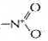 |  | C=N- | C=O | 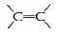 | 
Voir livre Doc 9 p 69
b) Les groupements auxochromes : (3-2 p 69)
Ce sont des groupes caractéristiques (ensembles d'atomes où apparaissent des doublets non liants) dont la présence modifie les longueurs d'onde absorbées par la molécule. Ils ont tendance à décaler vers le rouge (grandes longueurs d'onde) les radiations absorbées par la molécule. La couleur perçue sera donc davantage ???
Ces groupes auxochrome ne "colorent" pas les molécules, mais modifient simplement la "couleur " de la molécule qui est due au groupe chromophore.
Les groupes auxochromes peuvent être acides (COOH, SO₃H, OH) ou basiques ( C-NH₂, NHR, NR₂) ou autre (-BR, -Cl, O-CH₃).
Faire Q.C.M. 3 p 71 et exercice 5 p 73
Faire fiche exercices
Puis voir corrigé

Annexe 3
Mellie Lacave et Claire Bordier
Activité sur la relativité

Mellie Claire

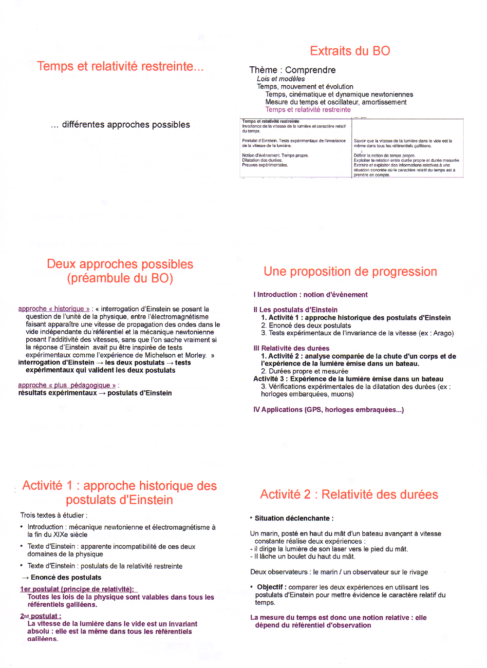

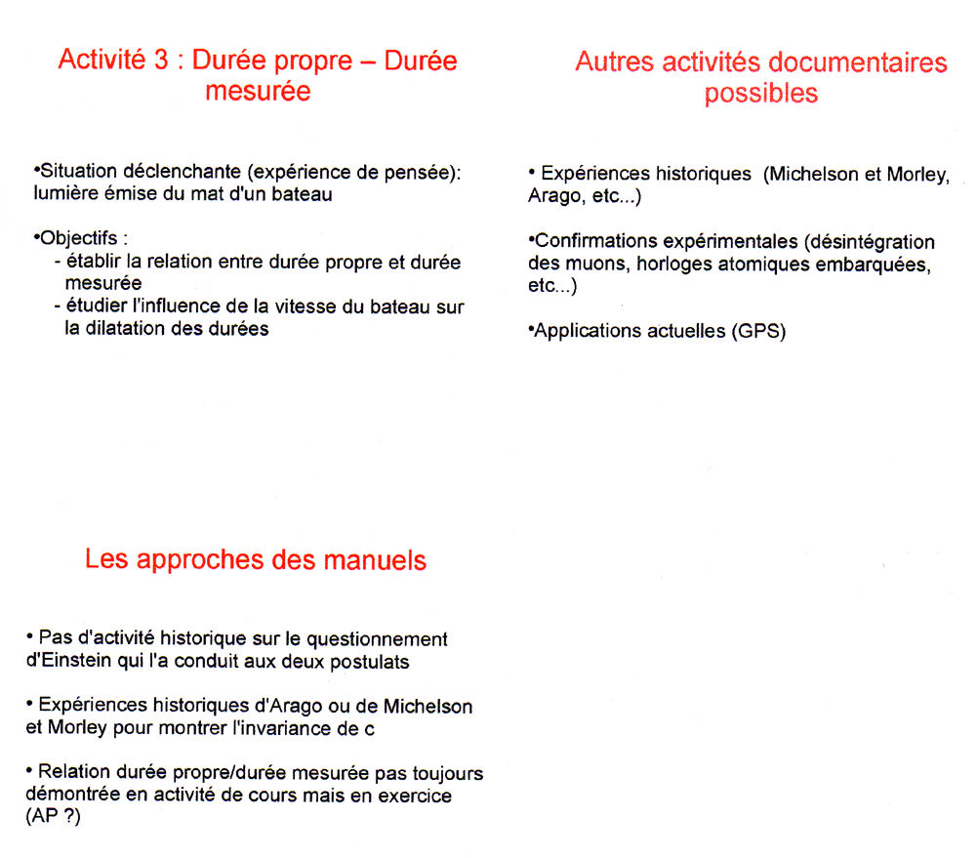

Thème : Temps et relativité restreinte

Type de ressources : Document écrit.

Notions et contenus : Postulats d'Einstein

Compétence travaillée ou évaluée :
Mise en perspective historique
Démarche scientifique : Mettre en œuvre un raisonnement, Identifier un problème, Rechercher, extraire et organiser l’information utile

Nature de l’activité : Activité documentaire avec approche historique (support d'information : textes scientifiques en français)

Résumé : Cette activité est composée de trois textes à étudier par les élèves ; le premier est une introduction présentant la mécanique newtonienne et l'électromagnétisme à la fin du XIXe siècle. Cette introduction est suivie par un texte d'Einstein se posant la question de l’apparente incompatibilité de ces deux domaines de la physique. Enfin, un dernier texte d'Einstein présente les deux postulats de la relativité restreinte qu'il a énoncés à la suite de cette réflexion.

Mots clefs : Relativité restreinte, Einstein, postulats, relativité galiléenne.

Académie où a été produite la ressource : Grenoble

Pré-requis : Référentiel Galiléen, relativité galiléenne du mouvement
Activité 1 : Approche historique des postulats d'Einstein
1. La mécanique et l'électromagnétisme à la fin du XIXe siècle
A la fin du 19ème siècle, deux grandes théories physiques coexistent : la mécanique et l'électromagnétisme.
La mécanique décrit les mouvements des objets matériels. Avant la fin du 19e siècle, la mécanique classique, fondée par Galilée (1564-1642) et Newton (1643-1727), est une base incontestée de la physique. La mécanique classique satisfait le principe de relativité (suggéré par Galilée) qui dit que les lois de la physique sont les mêmes dans tous les référentiels galiléens. Autrement dit, aucune expérience mécanique faite à l'intérieur d'un laboratoire animé d'un mouvement rectiligne uniforme ne peut mettre en évidence le mouvement de ce laboratoire.
L'électromagnétisme rend compte de tous les phénomènes électriques, magnétiques, ainsi que les ondes électromagnétiques, comme par exemple la lumière. L'électromagnétisme prévoit notamment la propagation des ondes dans le vide à la vitesse c, qui est une constante fondamentale. C'est le physicien Maxwell (1831-1879) qui réussit à synthétiser toute cette partie de la physique.
Cependant, à la fin du 19ème siècle, les certitudes des physiciens s'ébranlent car ils s'aperçoivent que les lois de l'électromagnétisme ne satisfont pas le principe de relativité galiléen : c'est à dire que les lois de l'électromagnétisme ne sont pas de la même forme dans deux référentiels galiléens différents.
C'est cette apparente incompatibilité entre le principe de relativité galiléen et les lois de l'électromagnétisme que développe Einstein dans l'extrait ci-dessous, en prenant l'exemple de la loi de propagation de la lumière dans le vide.
De nombreux physiciens, dont Lorentz, Poincaré, Einstein, ont essayé de sortir la physique de cette impasse à la fin du 19ème siècle. La solution qu'Einstein choisira a été publiée en 1905 dans un article devenu historique, et va faire sortir la physique de cette impasse. Lorentz reconnaîtra, dans une note publiée en 1915, que « la théorie d'Einstein[...] a une simplicité que je n'ai pas été capable d'atteindre ».
Questions :
- Qu'est ce qu'un référentiel galiléen ?
- Donnez un exemple pris dans la vie quotidienne qui illustre le principe de relativité galiléenne en mécanique.
- En mécanique newtonienne, la vitesse d'un corps en mouvement est-elle la même dans tous les référentiels ?
2. L'incompatibilité apparente de la loi de propagation de la lumière et du principe de relativité
[...]Tout écolier sait ou croit savoir que la lumière se propage en ligne droite avec une vitesse de 300 000 km/s.[...]L'astronome hollandais De Sitter a pu montrer que la vitesse de propagation de la lumière ne peut pas dépendre de la vitesse avec laquelle se meut la source lumineuse. La supposition que cette vitesse de propagation dépend de la direction « dans l'espace » est en soi improbable.
Bref, admettons que c'est avec raison que notre écolier accepte la loi simple de propagation de la lumière avec une vitesse constante c (dans le vide). Qui croirait que cette loi simple a jeté le physicien consciencieux et réfléchi dans les plus grandes difficultés ? Voici comment elles ont surgi.
Le phénomène de la propagation de la lumière doit naturellement, comme tout autre phénomène, être rapporté à un corps de référence rigide (système de coordonnées). Nous choisissons comme tel notre talus et nous supposons que l'air au dessus de lui a été enlevé. Supposons envoyé le long du talus un rayon de lumière qui se propage par rapport à lui avec la vitesse c. Supposons encore que notre wagon se déplace sur la voie ferrée avec la vitesse v et dans le même sens dans lequel se propage le rayon de lumière, mais, bien entendu avec une vitesse beaucoup plus petite que ce dernier. […] La vitesse de propagation du rayon lumineux relativement au wagon est, par conséquent, plus petite que c.
Mais ce résultat est en contradiction avec le principe de relativité[...]. D'après ce principe, la loi de propagation de la lumière dans le vide devrait, comme tout autre loi générale de la nature, être la même, soit qu'on choisisse le wagon, soit qu'on choisisse la voie ferrée comme corps de référence. Mais ceci paraît, d'après notre réflexion, impossible. Car, si tout rayon lumineux se propage, relativement au talus, avec la vitesse c, la loi de propagation de la lumière devrait par là même être différente relativement au wagon, ce qui est en contradiction avec le principe de relativité.
En présence de ce dilemme il paraît inévitable, ou bien d'abandonner le principe de relativité, ou bien la loi simple de la propagation de la lumière dans le vide. […] Les recherches théoriques extrêmement originales de H.A. Lorentz sur les phénomènes électrodynamiques et optiques présentés par les corps en mouvement montrèrent en effet que les expériences dans ce domaine conduisent nécessairement à une théorie des phénomènes électromagnétiques qui a comme conséquence la constance de la vitesse de la lumière dans le vide. C'est pourquoi les théoriciens de marques étaient plutôt portés à rejeter le principe de relativité, bien qu'on n'ait pas pu trouver aucune expérience qui le contredise.
C'est ainsi qu'intervient la théorie de la relativité. Par une analyse des notions physiques de temps et d'espace, elle montra qu'en réalité il n'y a aucune incompatibilité entre le principe de relativité et la loi de propagation de la lumière et que, tout au contraire, en maintenant fermement et systématiquement ces deux principes on arrive à une théorie logique qui est à l'abri de toute objection. Nous appelons cette théorie, pour la distinguer de la théorie plus générale que nous traiterons plus loin, « Théorie de la relativité restreinte »[...].
Texte extrait de « La théorie de la relativité restreinte et générale », Albert Einstein (1916), traduction française par Maurice Solovine (1923)
Questions :
- Quels domaines de la physique Einstein cherche-t-il à unifier ?

  - Dans l'exemple pris par Einstein, exprimez la vitesse de la lumière par rapport au wagon en fonction de c (vitesse de la lumière par rapport au talus) et de v (vitesse du wagon par rapport au talus). Aidez-vous éventuellement d'un schéma.
  - Votre résultat est-il compatible avec la phrase écrite par Einstein : « La vitesse de propagation du rayon lumineux relativement au wagon est, par conséquent, plus petite que c » ?
- Pourquoi Einstein dit que ce résultat est incompatible avec le principe de relativité galiléenne ?

3. Les deux postulats énoncés par Einstein à la base de la théorie de la relativité restreinte
Pour tous les systèmes de coordonnées pour lesquels les équations mécaniques restent valables, les lois électrodynamiques et optiques gardent également leur valeur [...]. Nous voulons élever cette conjoncture (dont le contenu sera appelé dans ce qui suit « principe de relativité ») au rang d'une hypothèse et introduire en outre la supposition, qui n'est qu'en apparence incompatible avec ce principe, que la lumière se propage dans le vide avec une certaine vitesse c indépendante de l'état de mouvement de la source lumineuse.
Texte écrit par Albert Einstein, extrait de la traduction par Maurice Solovine de « Zur Elektrodynamik bewegter Körper », Annalen der Physique, IV, Band 17, 1905.
- Que veut dire Einstein lorsqu'il écrit : « en maintenant fermement et systématiquement ces deux principes ». Aidez-vous des deux textes.
- Quelle est la différence entre le principe de relativité galiléenne et le principe de relativité énoncé par Einstein ?
- La vitesse de la lumière dans le vide est-elle la même dans tous les référentiels galiléens ?

A la suite de cette activité, on pourra faire noter dans le cours des élèves les deux postulats :
1er postulat (principe de relativité):
Toutes les lois de la physique sont valables dans tous les référentiels galiléens.
Conséquences :
Dans un système physique animé d'un mouvement rectiligne uniforme, on ne peut pas mettre en évidence le mouvement du système par aucune expérience effectuée à l'intérieur de ce système.
2nd postulat :
La vitesse de la lumière dans le vide est un invariant absolu : elle est la même dans tous les référentiels galiléens.
Conséquences :
La vitesse de la lumière dans le vide est indépendante du mouvement de sa source et de celui de l'observateur à condition que celui-ci se déplace à vitesse constante.

Thème : Temps et relativité restreinte

Type de ressources : Document écrit.

Notions et contenus : Dilatation des durées.

Compétence travaillée ou évaluée :
Approche expérimentale (expérience de pensée) : Analyser une situation problème posée
Démarche scientifique : Formuler des hypothèses pertinentes

Nature de l’activité : Situation problème

Résumé:
A partir d'une situation où l'on compare la chute d'un boulet et la propagation de la lumière observées dans deux référentiels différents, les élèves sont amenés à utiliser les postulats d'Einstein et à émettre des hypothèses. L'objectif est de remettre en question le cadre de la mécanique newtonienne pour la lumière, à savoir une vitesse de la lumière relative et un temps absolu, au profit d'une vitesse de la lumière absolue et d'un temps relatif.

Mots clefs : Relativité restreinte ; dilatation des durées

Académie où a été produite la ressource : Grenoble

Cette activité a été inspirée du livre "L'univers en perspective - Relativité restreinte" de Jean-Marie Vigoureux (Editions Ellipses)

Pré-requis : Les deux postulats d'Einstein

Analyse comparée de la chute d'un corps et de l'expérience de la lumière émise dans un bateau : relativité des durées.

Un bateau avance à une vitesse constante sur une mer parfaitement calme, parallèlement à la direction du rivage : la vitesse du bateau par rapport au rivage est notée v. Un observateur sur le rivage regarde passer le bateau. Le mât a une hauteur notée h.
Un marin, posté en haut du mât réalise deux expériences :
- il dirige la lumière de son laser vers le pied du mât.
- Il lâche un boulet du haut du mât.

- Faites un schéma de la situation.
- Le tableau ci-dessous permet de comparer les deux expériences. Remplissez-le en vous référant aux deux postulats d'Einstein.

 | Avec le boulet | Avec la lumière
Où tombe la lumière ?
Où tombe le boulet ?
Distance parcourue par la lumière ou le boulet pour le marin situé sur le bateau
Comparaison de cette distance avec celle vue par l'observateur sur le rivage.
La vitesse de la lumière/du boulet est-elle la même pour le marin et pour l'observateur sur la plage

- Comment la lumière peut-elle parcourir une distance plus longue si elle ne va pas plus vite ? Emettez vos hypothèses.

L'activité pourra amener à la conclusion suivante :

Les deux postulats d'Einstein remettent en cause le cadre de la mécanique Newtonienne, à savoir une vitesse de la lumière relative et un temps absolu, au profit d'une vitesse de la lumière absolue et d'un temps relatif.
La mesure du temps est donc une notion relative : elle dépend du référentiel d'observation.

On pourra ensuite définir dans le cours les notions de durée propre et de durée mesurée.

Thème : Temps et relativité restreinte

Type de ressources : Document écrit.

Notions et contenus : Temps propre, dilatation des durées

Compétence travaillée ou évaluée :
Démarche scientifique : mobiliser ses connaissances, maîtriser les compétences mathématiques de base.
Exploiter : analyse critique d'un résultat.
Nature de l’activité : activité de découverte d'une notion à partir d'une expérience de pensée

Résumé :
Analyse quantitative de la dilatation des durées sur l'expérience de pensée de la lumière émise dans un bateau. Cette activité vise à établir la relation entre les durées propre et mesurée. En fin d'activité, on montre par des calculs l'influence de la vitesse du bateau sur la différence entre durée propre et mesurée.

Mots clefs : Relativité restreinte ; dilatation des durées ; durée propre

Académie où a été produite la ressource : Grenoble

Cette activité a été inspirée du livre "L'univers en perspective - Relativité restreinte" de Jean-Marie Vigoureux (Editions Ellipses)

Pré-requis : notion d'événement, notion de durées propre et mesurée

Expérience de la lumière émise dans un bateau : relation entre les durées propre et mesurée

Un bateau avance à une vitesse constante sur une mer parfaitement calme, parallèlement à la direction du rivage : la vitesse du bateau par rapport au rivage est notée v. Un observateur sur le rivage regarde passer le bateau. Le mât a une hauteur notée h.
Un marin, posté en haut du mât dirige la lumière de son laser vers le pied du mât.

On s'intéresse à la mesure de la durée entre l'événement « la lumière est émise en haut du mât » et l'événement « la lumière arrive au pied du mât ». La vitesse de la lumière dans le vide est notée c.

- Quel observateur parmi le marin ou la personne sur le rivage peut mesurer la durée propre de la chute (Tp) ? Quelle durée T mesure alors l'autre observateur ?

- Combien d'horloges sont nécessaires pour mesurer la durée propre de la chute ?

- Exprimer en fonction de T ou Tp et v ou c les distances suivantes :
- la distance parcourue par la lumière vue par le marin
- la distance parcourue par la lumière vue par l'observateur sur le rivage
- la distance parcourue par le bateau vue par l'observateur sur le rivage

- Montrer sur un schéma que ces trois distances définissent un triangle rectangle. Quelle propriété de propagation de la lumière avez-vous utilisé ?

- Appliquez le théorème de Pythagore pour trouver la relation suivante entre durées propre et mesurée :
$T=\frac{T_{p}}{\sqrt{1−\frac{v^{2}}{c^{2}}}}$

- Comparer les durées propre et mesurée. En déduire pourquoi l'histoire a donné à cet effet le nom de dilatation des durées.

- Le marin prend son repas sur le bateau. A sa propre montre, immobile par rapport au lieu du repas, il mesure que son repas dure 1h. Calculer la durée du repas mesurée par l'observateur sur le rivage pour différentes vitesses du bateau : 30 km/s, 30 000 km/s, 300 000 km/s, 100 000 km/s, 200 000 km/s, 260 000 km/s, 295 000 km/s et 298 000 km/s. Que remarquez-vous ?

- Quel pourcentage de la vitesse de la lumière la vitesse du bateau doit-elle atteindre pour que le temps mesuré par l'observateur soit deux fois plus grand que celui mesuré par le marin ?

On pourra noter dans le cours la relation entre temps propre et mesuré.
Dans la suite du cours on pourra évoquer les vérifications expérimentales de la dilatation des durées (temps de vie des muons, horloges atomiques embarquées).

Annexe 4
Clément Cabanac
Lycée de Vizille
Première version d’une activité sur la relativité

NOM : ……………………………………………………………Prénom : ………………………………………………………Classe : ………………………
SCIENCES PHYSIQUES THEME COMPRENDRECHAPITRE X : TEMPS ET RELATIVITÉ RESTREINTE
Terminale S
……/……/2013
ACTIVITE Y : DILATATION DU TEMPS

On a vu dans le cours précédent les principes fondamentaux de la relativité restreinte. On va utiliser dans cette activité le fait que la lumière se déplace à la même vitesse dans tous les référentiels pour obtenir des résultats surprenants sur les durées mesurées dans deux référentiels différents.

Notions à connaître pour cette activité
► La relation entre vitesses, distances et durées.
► Le principe d'invariance de la mesure de la vitesse de la lumière dans deux référentiels en translation uniforme l'un par rapport à l'autre.
► Le théorème de Pythagore !

Matériel utile pour cette activité :
- Crayon, règle
- Ordinateur avec accès réseau
- Calculatrice graphique

Activité 1 : Une approche qualitative

Analyse de webdocument :
http://www.lcd.lu/physique_mk/relativite/relativite_dilatation_temps.php

Deux animations flashs permettant d'appréhender la dilatation du temps en RR...
Conclusion intermédiaire
La durée mesurée par un chronomètre embarqué dans l'horloge et celle mesurée par un chronomètre dans le laboratoire donneront t'elles les mêmes valeurs ?

Quelle égalité ou inégalité pourrait-on écrire ?

Activité 2 : quantitatif

Un cylindre de hauteur h se meut à vitesse constante horizontalement (v) dans le référentiel du laboratoire. Lorsqu'il passe en x = 0, un flash lumineux est émis en bas du cylindre et se propage vers le haut. Sur le sommet du cylindre est disposé un miroir réfléchissant.

B
v
x
0
a
2a

A
C
On mesure, dans le laboratoire, avec un chronomètre le temps total que met la lumière pour partir du bas du cylindre, atteindre le miroir du haut, se réfléchir instantanément, et revenir en bas du cylindre. Dans le même temps, le cylindre, s'est déplacé de par rapport à l'origine.
- Donnez la relation simple entre , et :

- Si vous êtes dans le laboratoire, comment voyez vous se déplacer le flash lumineux dans la première phase : verticalement, horizontalement ou oblique ?

- Le principe de relativité restreinte dit que la lumière se déplace à la vitesse c, quel que soit le référentiel dans lequel on fait la mesure. Donner ainsi la relation simple liant la longueur du segment , et .

- Un peu de géométrie... On refait le schéma précédent en enlevant les cylindres :

x
0
a
A
B

2a
C
D
h

a/ Utilisez le théorème de Pythagore, pour relier $\text{AB}$, $a$et $h$ :

b/ Avec la relation précédente et les résultats de la question 1 et de la question 3, déduisez la relation liant $c$, $v$, $h$et ${\text{Δt}}_{m}$ :
${\text{Δt}}_{m}=$

A partir de maintenant, on observe exactement la même expérience, mais dans le référentiel lié au cylindre.

- Dans ce référentiel, le cylindre (entourez la bonne réponse):
  - se déplace à vitesse v horizontalement.
  - ne bouge pas.

Tracez le parcours du flash lumineux dans le référentiel du cylindre sur le dessin ci dessous

h

- Soit ${\text{Δt}}_{p}$la durée totale mesurée pour que la lumière fasse l'aller-retour avec un chronomètre embarqué dans l'horloge. Ecrire la relation simple liant $c$, ${\text{Δt}}_{p}$et la hauteur $h$du cylindre :

$$\text{h=}$$

- En déduire la relation entre les durées mesurées dans chacun des référentiels, en utilisant la relation trouvées en 4.b/ et la précédente. On introduira la grandeur $\text{γ=}\frac{1}{\sqrt{1−\frac{v^{2}}{c^{2}}}}$.

Conclusion :
${\text{Δt}}_{m}=\frac{1}{\sqrt{1−\frac{v^{2}}{c^{2}}}}{\text{Δt}}_{p}$

Par analyse dimensionnelle, donner la dimension du nombre $γ$.

- En relativité restreinte, on appelle ${\text{Δt}}_{p}$ une durée propre. Expliquez en quoi elle est plus « propre » que les autre durées ?

- En utilisant la formule établie plus haut et la calculatrice graphique donner l'allure du rapport $\frac{{\text{Δt}}_{m}}{{\text{Δt}}_{p}}$entre les durées mesurées dans le référentiel du laboratoire et celui du cylindre en fonction du rapport $\text{x=}\frac{v}{c}$:

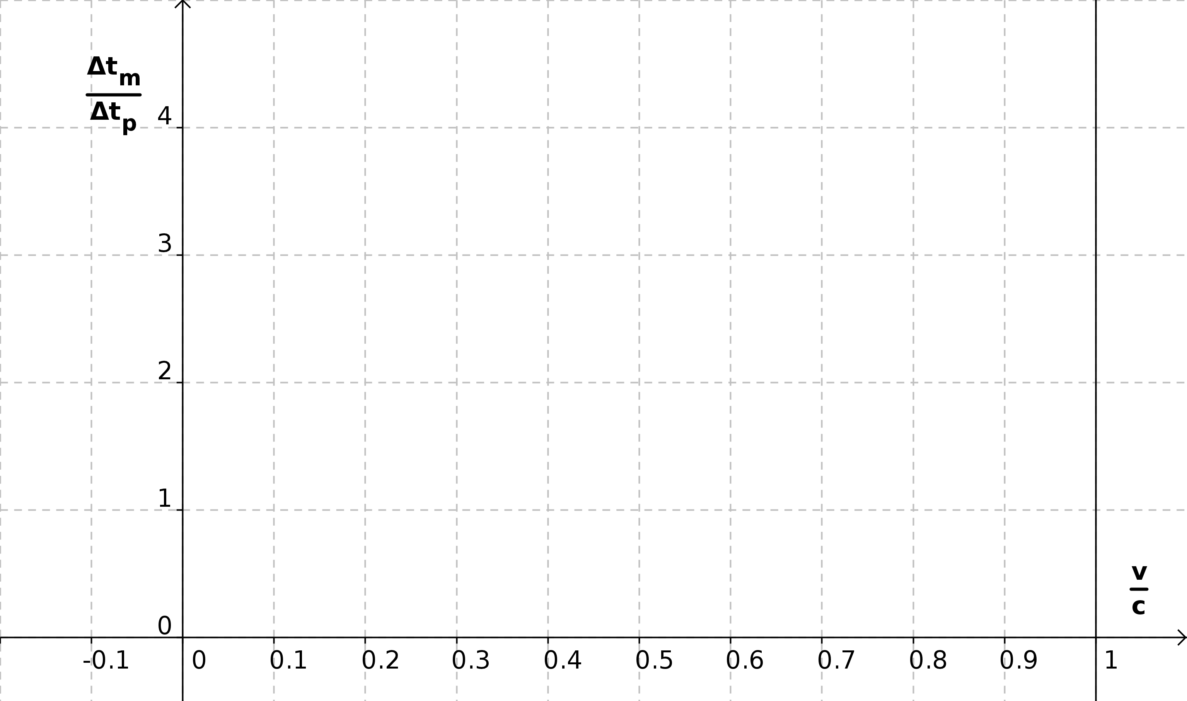

- Que peut-on dire de la relation entre durée propre et durée impropre lorsque la vitesse du cylindre est faible devant la vitesse de la lumière ? Qu'en concluez-vous en terme de mesure du temps dans la vie courante (c.a.d dans une voiture, à la maison, sur une montre de poignet, etc...)?

Conclusion
Du fait de l'invariance de la vitesse de la lumière en relativité restreinte, un même événement observé dans des référentiels différents n'auront pas forcément la même durée.

*On appelle durée …......... d'un mobile la durée d'un événement mesuré dans le référentiel associé à ce mobile.
*La mesure d'une durée dans un autre référentiel en translation sera appelée durée …........
* La durée mesurée sera donc toujours ….......... ou …..... à la durée propre
* La formule donnant la relation entre durée …....... et durée …......... est :

